LAPORAN PRAKTIKUM INTERNET OF THINGS (IoT)

Fakultas Vokasi, Universitas Brawijaya

**Praktik Simulasi ESP32 & Sensor Suhu Kelembaban**

*Nadila Yanuarika Rimawati*

*Fakultas Vokasi, Universitas Brawijaya*

*Email:* [*nadiladila751@student.ub.ac.id*](mailto:nadiladila751@student.ub.ac.id)

**Abstract**

Praktikum ini bertujuan untuk mempelajari dan mensimulasikan penggunaan mikrokontroler *ESP32* dengan sensor suhu dan kelembaban *DHT22*. Sensor dihubungkan ke *ESP32* untuk membaca data suhu dan kelembaban lingkungan, yang kemudian ditampilkan pada terminal secara real-time. Hasil praktik menunjukkan bahwa perangkat keras virtual dan pemrograman dapat dikonfigurasi dengan baik dengan *ESP32*. Sensor dapat mendeteksi *suhu* 10,30 °C dan 40% kelembaban. Simulasi ini menunjukkan bahwa *Wokwi Simulator* berfungsi dengan baik sebagai alat untuk mengajarkan konsep dasar tentang *Internet of Things (IoT)* dan bagaimana mikrokontroler dan sensor berinteraksi satu sama lain sebelum digunakan pada perangkat fisik.

**Kata kunci**: ESP32, DHT22, Wokwi Simulator, suhu, kelembaban, Internet of Things (IoT).

**1. Introduction**

* 1. **Latar belakang**

Perkembangan teknologi Internet of Things (IoT) mempermudah pemantauan lingkungan menggunakan sensor dan mikrokontroler. ESP32 merupakan mikrokontroler yang banyak digunakan karena memiliki konektivitas Wi-Fi dan Bluetooth. Sementara itu, sensor DHT22 mampu membaca suhu dan kelembaban dengan akurasi tinggi. Kombinasi ESP32 dan DHT22 dapat memantau kondisi lingkungan secara real-time. Untuk mempermudah pembelajaran, simulasi menggunakan Wokwi Simulator dilakukan tanpa memerlukan perangkat fisik. Melalui simulasi ini, mahasiswa dapat memahami cara kerja ESP32 dan DHT22 serta mempraktikkan pemrograman IoT secara virtual.

* 1. **Tujuan eksperimen**

1. Mempelajari pemrograman mikrokontroler EPS32 menggunakan bahasa C++ pada PlatformIO.
2. Menyusun dan mengimplementasikan rangkaian simulasi sensor suhu kelembaban menggunakan platform Wokwi.
3. Memastikan temperature suhu kelembaban ruangan dapat diatur sesuai kebutuhan pengguna

**2. Methodology**

**2.1 Tools & Materials (Alat dan Bahan)**

Laptop atau PC, koneksi internet, Browser Web (Wokwi.com), VS Code (editor kode), PlatformIO & Akun wokwi, kode program dalam bahasa C++, file diagram rangkaian (diagram.json).

* 1. **Implementation Steps (Langkah Implementasi)**

1. Masuk akun Wokwi.com, klik ESP32, lalu pilih template ESP32.

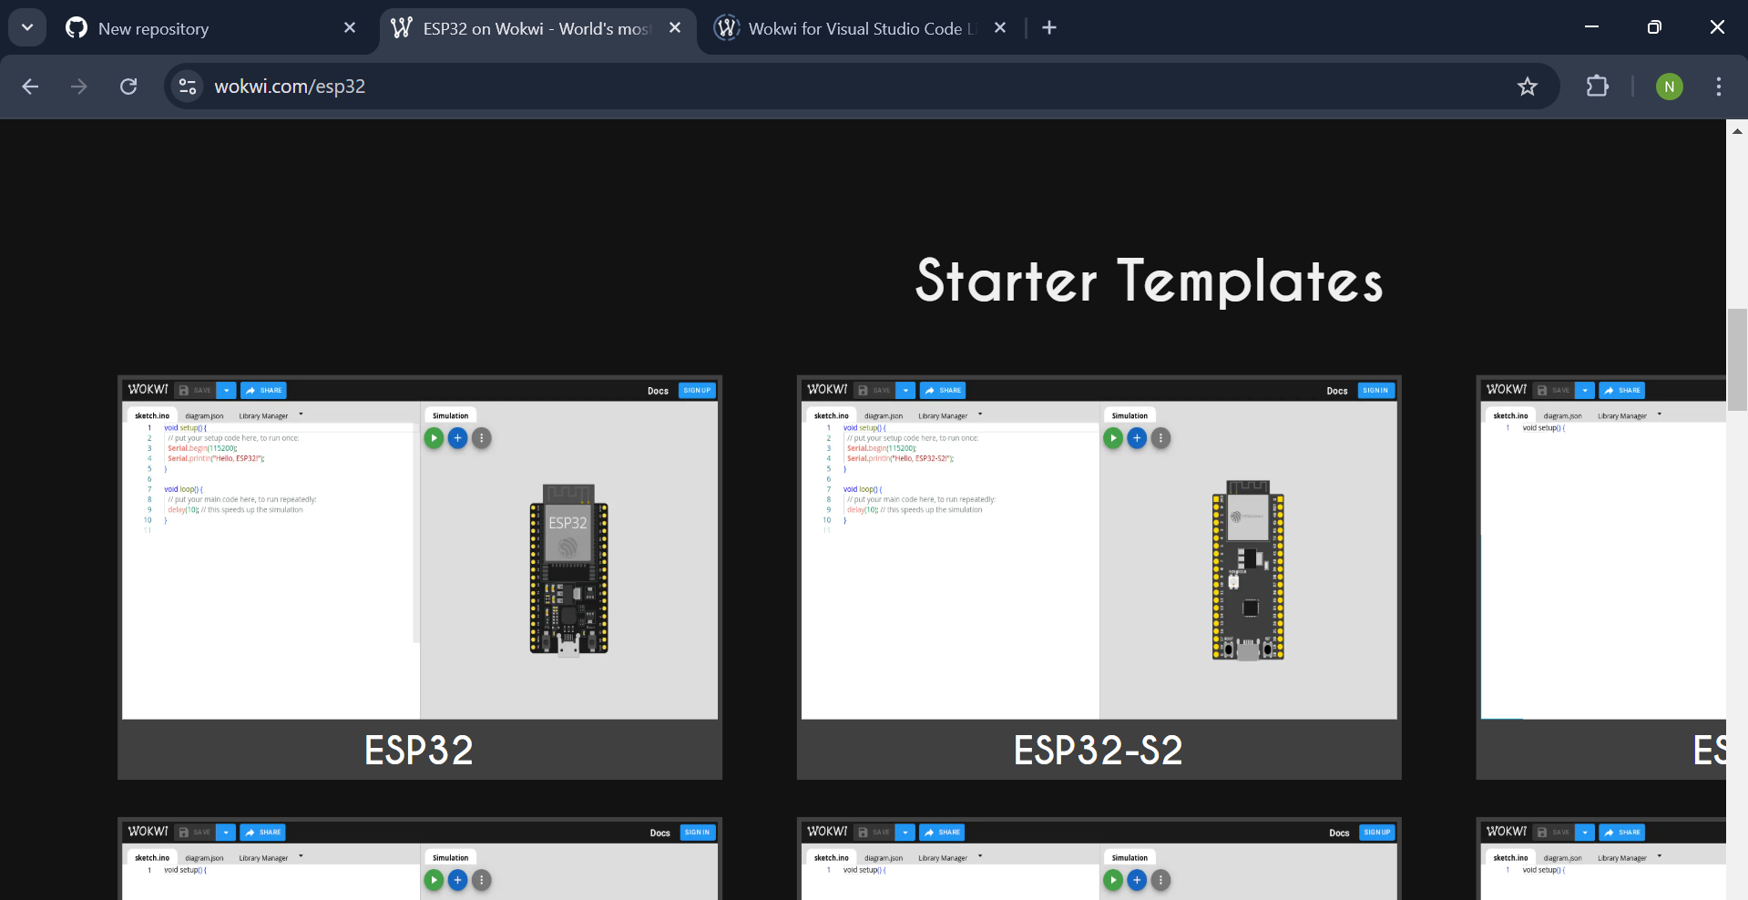

1. Tambahkan part DHT22 ke simulasi.

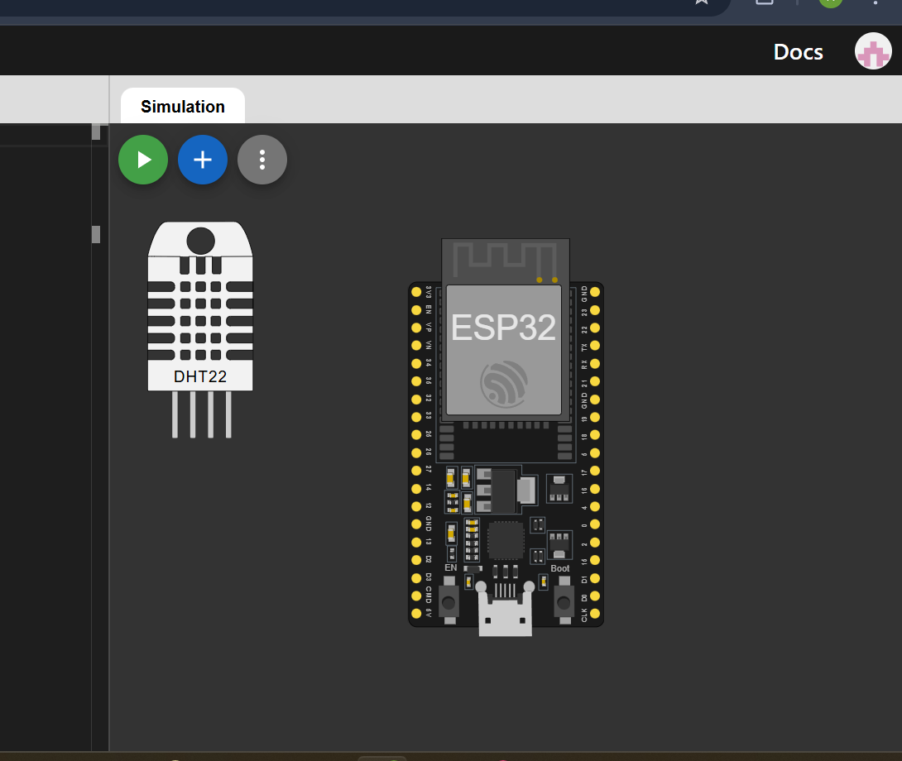

1. Hubungkan kabel DHT22 ke ESP32, hubungkan VVC sensor ke pin 3V3 ESP32, lalu hubungkan pin data sensor ke pin digital 27, terakhir GND sensor ke GND ESP.

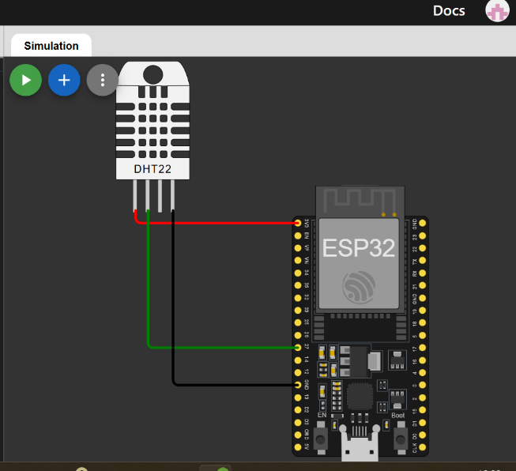

1. Masukkan kode program di bagian sketch.io.

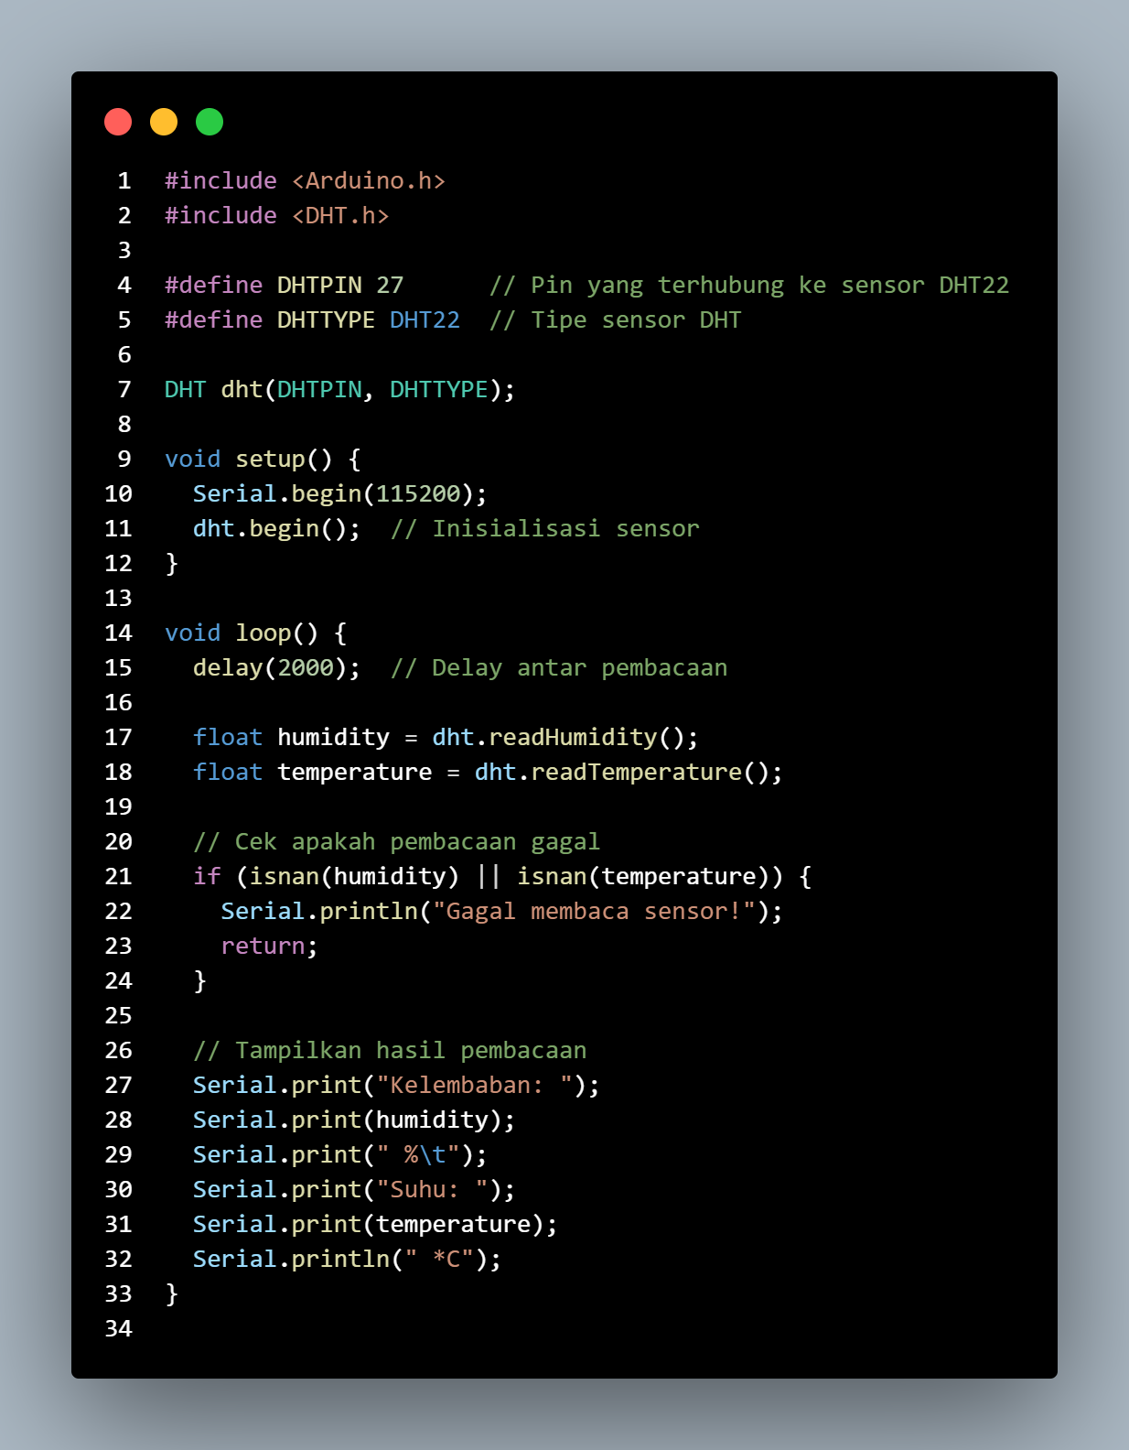

1. Lalu isi parameter berikut :

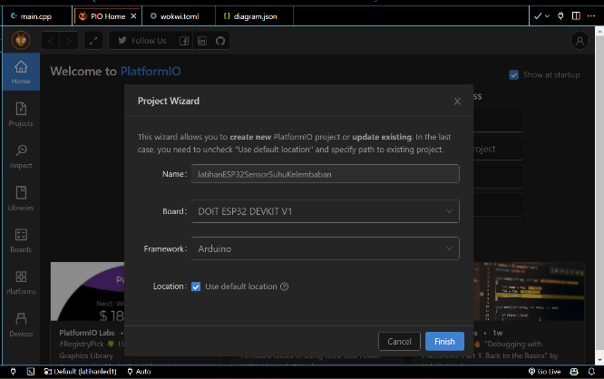

1. Salin kode pada Langkah 4 ke file main.cpp

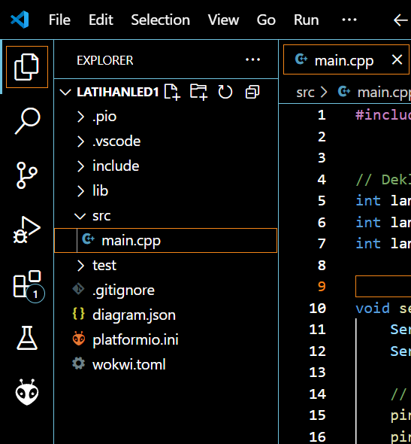

1. Edit file platformio.ini menjadi seperti ini :

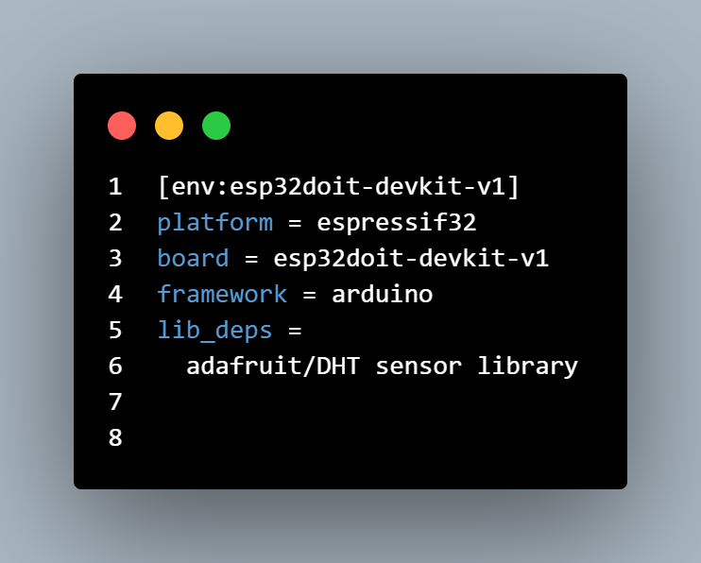

1. Lalu buat file diagram.json, untuk isi dari file copas dari diagram.json pada wokwi.com platform, setelah terisi jangan lupa untuk centang terlebih dahulu pada vscode sampai tertera “SUCCESS”.

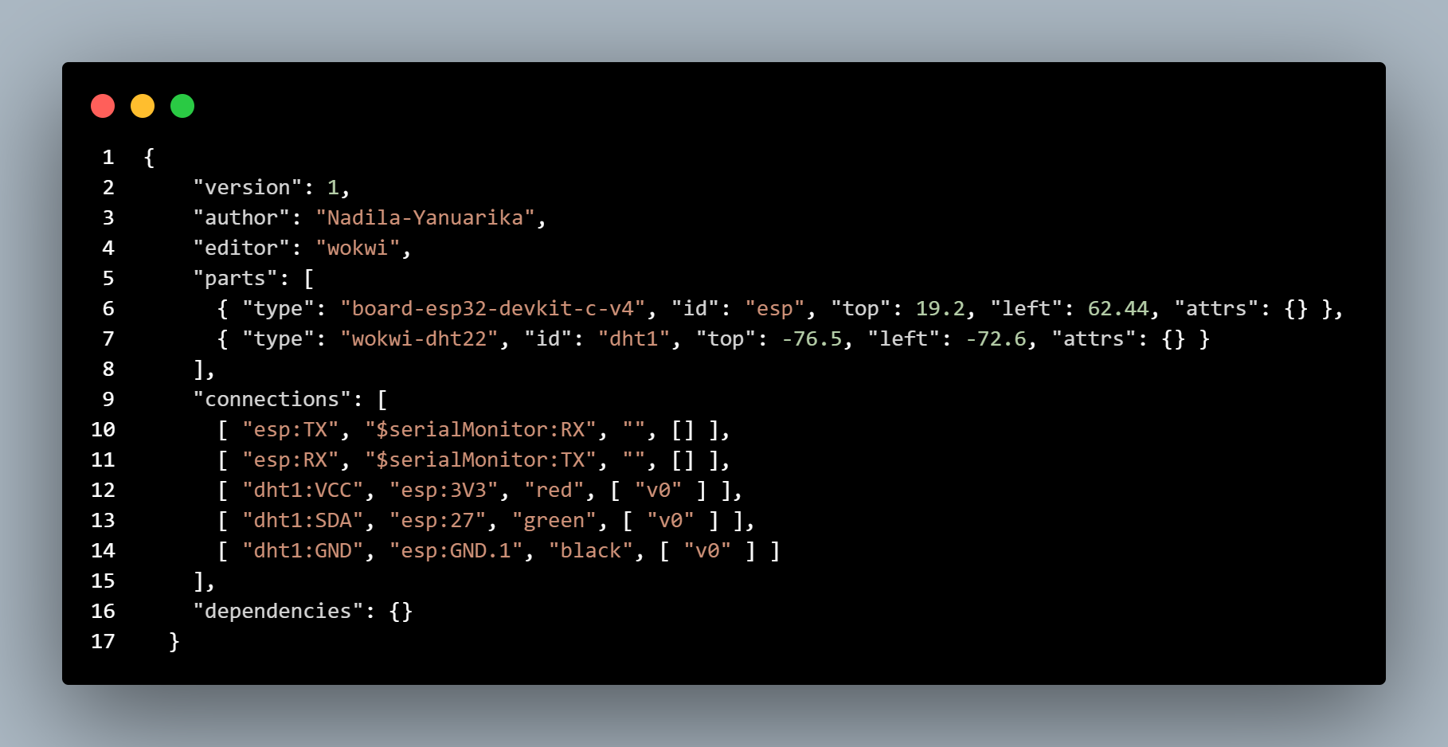

1. Lalu masuk pada .pio/build/esp32doit-devkit-v1 terdapat firmware.bin dan firmware.elf, klik kanan dua file tersebut lalu tekan “Copy Relative Path”.

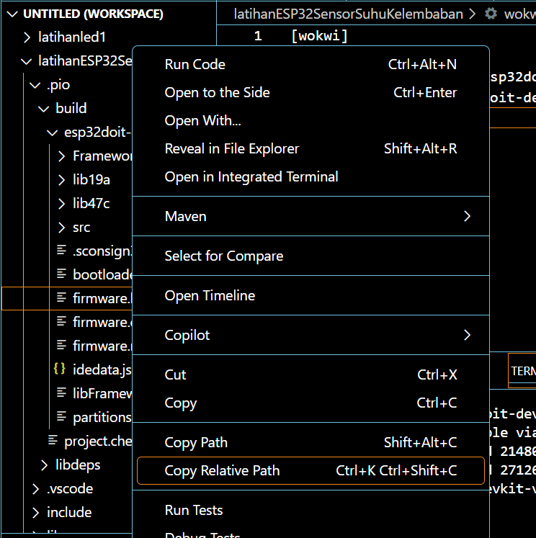

1. Salin relative path kedua file ke dalam file wokwi.toml, sebelum itu buat file wokwi.toml pada luar folder dan isi sesuai relative path pada bagian firmware dan elf.

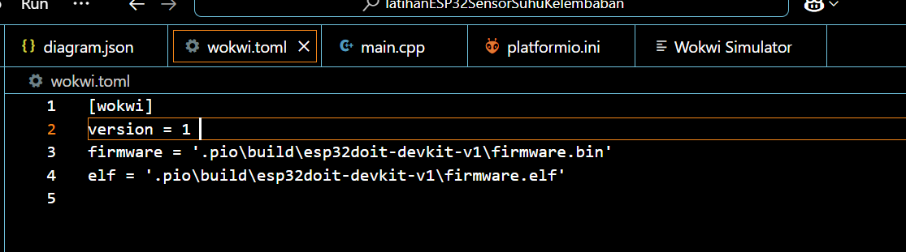

1. Langkah berikutnya lakukan request license ke wokwi.com

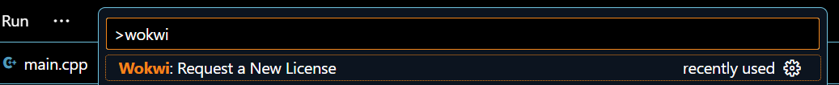

1. Selanjutnya menjalankan simulasi dengan mengetik pada command >Wokwi: Start Simulator

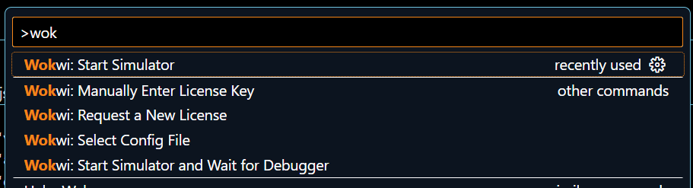

1. Terakhir simulasi sensor suhu kelembaban akan berjalan sesuai koding dan diagram yang dirangkai.

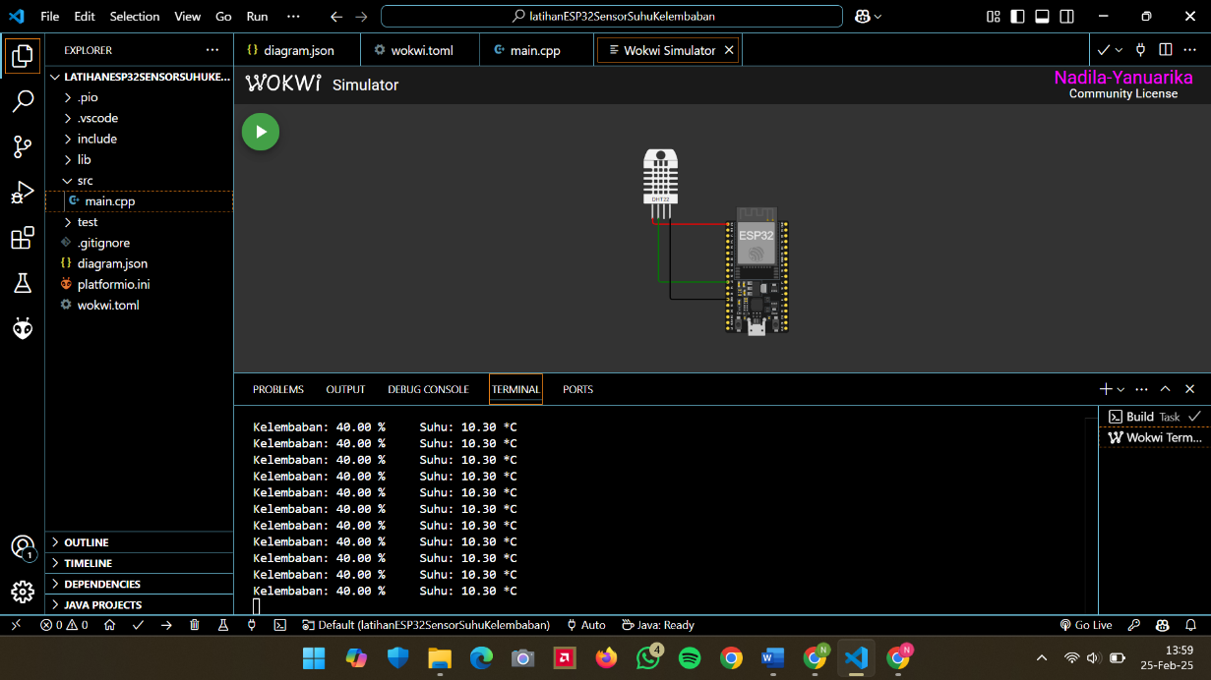

**3. Results and Discussion (Hasil dan Pembahasan)**

**3.1 Experimental Results (Hasil Eksperimen)**

Sensor suhu kelembaban berfungsi

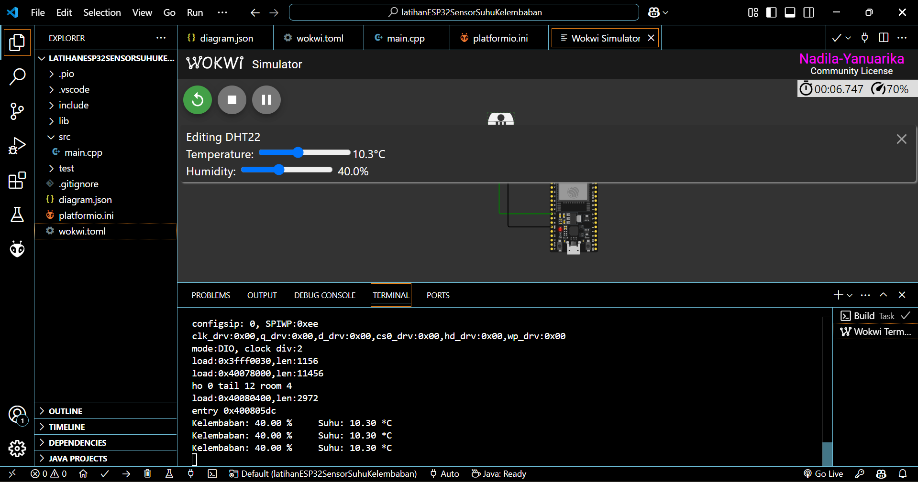

**4. Appendix (Lampiran)**

Halaman Get Your License

